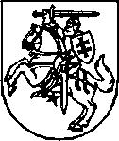

NACIONALINĖ ŠEIMOS TARYBA

MIŠRIU (NUOTOLINIU IR FIZINIU) BŪDU
TARYBOS POSĖDŽIO
DARBOTVARKĖ

2021 m. sausio 7 d.
- val.

1. Einamoji informacija.
2. NŠT 2021 m. darbo suintensyvinimo galimybių aptarimas.
3. Susitikimų laikų aptarimas.
4. NŠT narių pasiūlymų veiklai aptarimas ir tvirtinimas.

Pirmininkė dr. Ramunė Jurkuvienė

